2020年高考物理100考点最新模拟题千题精练
第三部分 牛顿运动定律
专题3.18滑块板块问题（提高篇）
一．选择题
1. （2019年1月云南昆明复习诊断测试）如图甲所示，一块质量为m_{A}=2kg的木板A静止在水平地面上，一个质量为m_{B}=1kg的滑块B静止在木板的左端，对B施加一向右的水平恒力F，一段时间后B从A右端滑出，A继续在地面上运动一段距离后停止，此过程中A的速度随时间变化的图像如图乙所示。设最大静摩擦力等于滑动摩擦力，重力加速度取g=10m/s²。则下列说法正确的是（ ）
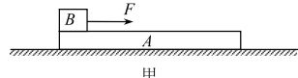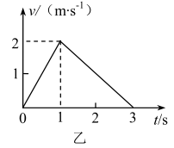
A.滑块与木板之间的动摩擦因数为0.6
B.木板与地面之间的动摩擦因数为0.1
C.F的大小可能为9N
D.F的大小与板长L有关
【方法归纳】对于速度图像给出解题信息问题，从速度图像的斜率得出加速度，由速度图像面积得出位移。对于叠加体问题，采用隔离法分析受力，利用牛顿运动定律列方程解答。
2.（2019东北三省四市教研综合体二模）如图所示，有一个质量为m的长木板静止在光滑水平地面上，另一个质量也为m的小物块叠放在长木板的一端之上。B是长木板的中点，物块与长木板在AB段的动摩擦因数为μ，在BC段的动摩擦因数为2μ。若把物块放在长木板左端，对其施加水平向右的力F₁可使其恰好与长木板发生相对滑动。若把物块放在长木板右端，对其施加水平向左的力F₂也可使其恰好与长木板发生相对滑动。下列说法正确的是（ ）
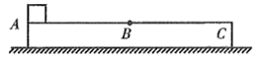
A．F₁与F₂的大小之比为1∶2
B．若将F₁、F₂都增加到原来的2倍，小物块在木板上运动到B点的时间之比为1∶2
C．若将F₁、F₂都增加到原来的2倍，小物块在木板上运动到B点时木板位移之比为1∶1
D．若将F₁、F₂都增加到原来的2倍，小物块在木板上运动的整个过程中摩擦生热之比为1∶1
3.（2019四川内江二模）如图所示，足够长的木板OM下端的O点通过铰链与地面连接，其与水平地面间的夹角θ可在0～90⁰范围内调节。质量为1kg的小滑块在木板下端获得v₀=20m/s的初速度沿木板向上运动，当夹角为θ₀时，小滑块向上滑行的时间最短，大小为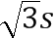，重力加速度g取10m/s²，则此情况下（ ）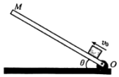
A. 木板的倾角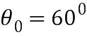 B. 小滑块上滑的最大高度为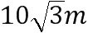
C. 小滑块上滑过程损失的机械能为100J D. 小滑块返回过程的加速度大小为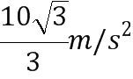

二．计算题
1. （2019全国考试大纲调研卷3）如图所示，水平地面上有一质量为M的长木板，一个质量为m的物块(可视为质点)放在长木板的最右端。已知m与M之间的动摩擦因数为，木板与地面间的动摩擦因数为。从某时刻起物块m以的水平初速度向左运动，同时木=板M在水平外力F控制下始终向右以速度匀速运动，求：
(1)在物块m向左运动过程中外力F的大小：
(2)木板至少多长物块不会从木板上滑下来?
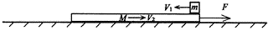
2． 如图所示，木板静止于水平地面上，在其最右端放一可视为质点的木块。已知木块的质量m＝1 kg，木板的质量M＝4 kg，长L＝2.5 m，上表面光滑，下表面与地面之间的动摩擦因数μ＝0.2。现用水平恒力F＝20 N拉木板，g取10 m/s²。
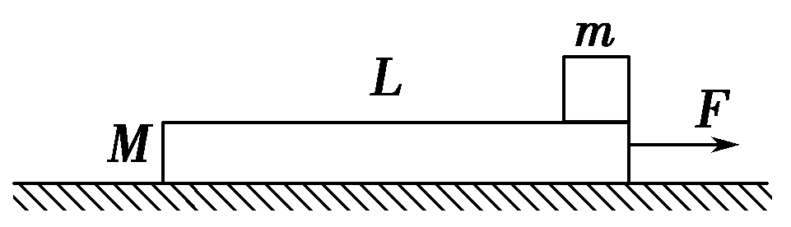
(1)求木板加速度的大小；
(2)要使木块能滑离木板，求水平恒力F作用的最短时间；
(3)如果其他条件不变，假设木板的上表面也粗糙，其上表面与木块之间的动摩擦因数为μ₁＝0.3，欲使木板能从木块的下方抽出，对木板施加的拉力应满足什么条件？
(4)若木板的长度、木块质量、木板的上表面与木块之间的动摩擦因数、木板与地面间的动摩擦因数都不变，只将水平恒力增加为30 N，则木块滑离木板需要多长时间？
3. 如图所示，物块A、木板B的质量均为m＝10 kg，不计A的大小，B板长L＝3 m。开始时A、B均静止。现使A以某一水平初速度从B的最左端开始运动。已知A与B、B与水平面之间的动摩擦因数分别为μ₁＝0.3和μ₂＝0.1，g取10 m/s²。
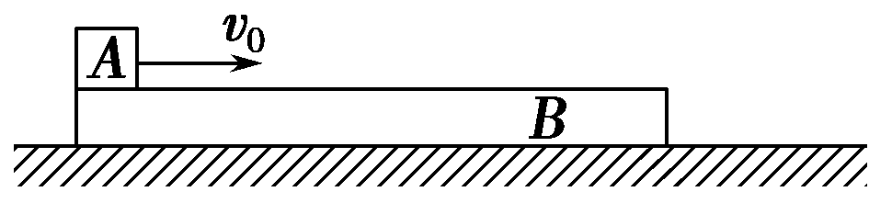
(1)若物块A刚好没有从B上滑下来，则A的初速度多大？
(2)若把木板B放在光滑水平面上，让A仍以(1)问中的初速度从B的最左端开始运动，则A能否与B脱离？最终A和B的速度各是多大？
4. 如图所示，质量为M的长木板，静止放置在粗糙水平地面上，有一个质量为m、可视为质点的物块，以某一水平初速度从左端冲上木板。从物块冲上木板到物块和木板达到共同速度的过程中，物块和木板的v－t图象分别如图中的折线acd和bcd所示 ，a、b、c、d点的坐标为a(0，10)、b(0，
0)、c(4，4)、d(12，0)。根据v－t图象，(g取10 m/s²)，求：
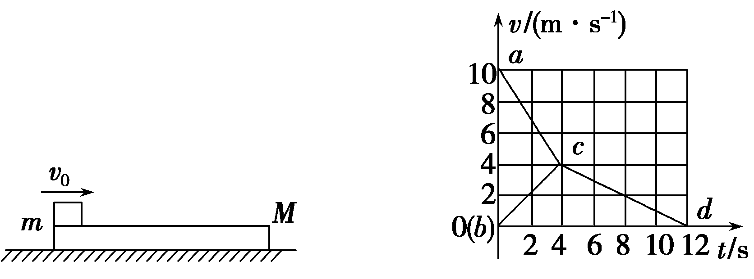
(1)物块冲上木板做匀减速直线运动的加速度大小a₁，木板开始做匀加速直线运动的加速度大小a₂，达到相同速度后一起匀减速直线运动的加速度大小a；
(2)物块质量m与长木板质量M之比；
(3)物块相对长木板滑行的距离Δx。

